2020-2021学年度第 二 学期
高一级地理科期中考试试卷
本试卷分选择题和非选择题两部分，共4页，满分为100分。考试用时60分钟。
注意事项：1、答卷前，考生务必用黑色字迹的钢笔或签字笔将自己的姓名和学号填写在答题卡相应的位置上，用2B铅笔将自己的学号填涂在答题卡上。
2、选择题每小题选出答案后，有2B铅笔把答题卡上对应题目的答案标号涂黑；如需改动，用橡皮擦干净后，再选涂其他答案；不能答在试卷上。
3、非选择题必须用黑色字迹的钢笔或签字笔在答卷纸上作答，答案必须写在答卷纸各题目指定区域内的相应位置上，超出指定区域的答案无效；如需改动，先划掉原来的答案，然后再写上新的答案；不准使用铅笔和涂改液。不按以上要求作答的答案无效。
4、考生必须保持答题卡的整洁和平整。
一、单项选择题：（每小题2分，共60分）
1．东亚、南亚、欧洲西部和北美东部为世界人口稠密区，有关其分布共性的描述，不正确的是( )
A．处于中低纬度 B．多濒临海洋
C．经济高度发达 D．多为平坦地形
2. 2020年春节期间人处于中低纬度口流动带来的影响不包括( )
A．加大交通运输压力 B．扩大疫病传播范围
C．促进家庭成员团聚 D．增加劳动力的数量
受自然、历史、社会经济等因素影响，人口问题一直是俄罗斯政府面临的重要问题，近年来俄罗斯采取了多种措施缓解人口问题。表 1 为“俄罗斯 2015～2018 年人口相关指标变化情况”。读表回答 3～4 题。
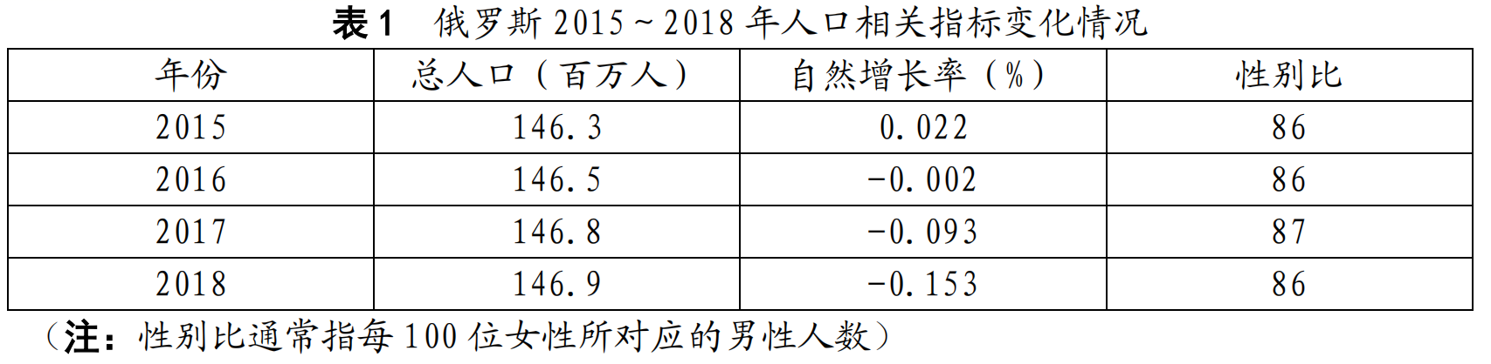
3.近年来，俄罗斯总人口增长的原因是( )
A．出生率升高 B．死亡率降低 C．经济水平高 D．接纳移民多
4.针对人口问题，俄罗斯未来应采取的措施是( )
A．树立男女平等观念 B．吸引国外男性迁入
C．禁止胎儿性别鉴定 D．鼓励职工提前退休
香港特别行政区陆地面积约为 1104km²，人口约 730 万，是世界人口密度最大的地区之一，市区平均人口密度 2.1 万/km²。图 2 为“香港特别行政区人口合理容量发展趋势示意图”。读图回答 5～6 题。
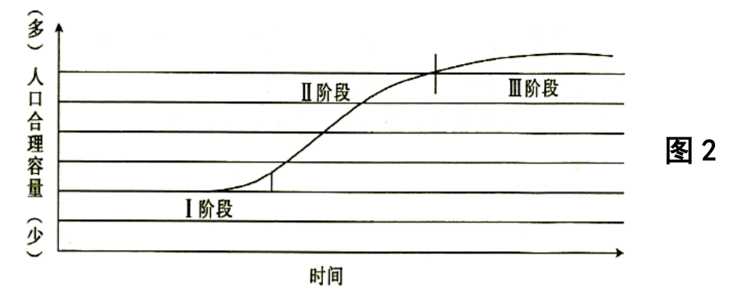
5．香港特别行政区人口容量大主要得益于（ ）
①生活消费水平低；②气候条件优越；③科技水平高；④矿产资源丰富
A．①② B．③④ C．②③ D．①④
6. 制约香港特别行政区人口容量增加的首要因素是 （ ）
A．自然资源状况 B．科技水平 C．地区开放程度 D．填海造陆
因具有实际或潜在污染危害而处于废弃、闲置状态的城市用地，有人称之为“城市棕地”结合所学知识，读图回答 7～8 题。
7．下列城市用地中，属于“城市棕地”的是( )
A.荒废的牛奶厂用地 B.闲置的体育馆用地
C.废弃的电镀厂用地 D.倒闭的制衣厂用地
8.对“城市棕地”数据进行管理和查询时，主要运用的技术是( )
- 遥感 B．地理信息系统 C．5G技术 D．全球定位系统
“倚山偎翠，方圆错落，似古堡巍峨苍朴，像地下冒出的‘蘑菇’绚丽多彩。以生土夯筑，却巧夺天工。安全坚固，防风抗震，冬暖夏凉，阴阳调和”。据此回答 9～10 题。
9.下图所示的传统民居中与材料描述一致的是( )
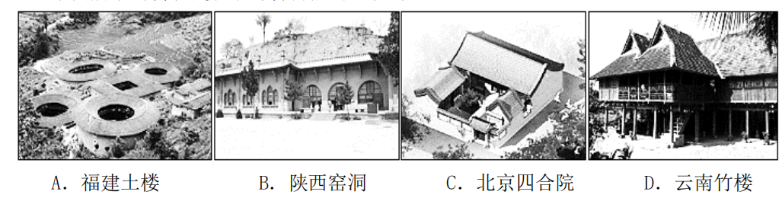
10.传统民居可以反映乡村聚落与地理环境的关系，下列叙述正确的是( )
A．福建土楼主要受地形条件影响 B．陕西窑洞主要受科技水平影响
C．北京四合院主要受交通条件影响 D．云南竹楼主要受气候条件影响
区域是地球表面按照一定的指标和方法划分出来的空间单位。区域之间常发生物质、能量、信息等流动。读下图，读图完成11--12题。
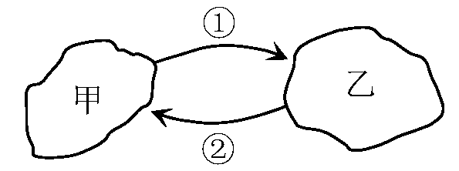
11．若甲、乙分别代表山东省胶东地区和广东省珠江三角洲地区，则下列特色农产品中沿箭头①方向流动的是( )
A.苹果 B.荔枝
C.香蕉 D.龙眼
12．若甲表示日本，乙表示沙特阿拉伯，则沿箭头②方向流动的大宗物质主要是（ ）
A.原油 B.木材
C.大米 D.煤炭
近年来，依托农村电商平台，陕西省部分地区的县（区）长走进直播间广泛开展电商直播带货活动，推动本地特色农产品走出去，以帮助农民增收致富。据此回答 13～14 题。
13.陕西省县（区）长直播推销的特色农产品可能包括( )
A．小麦、玉米 B．葡萄、荔枝 C．芒果、菠萝 D．猕猴桃、苹果
14.县（区）长直播推销特色农产品有利于当地农民增收致富，原因在于（ ）
A．改进了农业生产技术 B．打通了生产销售链条
C．调整了农业用地结构 D．提高了农产品附加值
国外某知名新能源汽车公司在上海投资建设了集研发、制造、销售于一体的超级工厂，2020 年 2 月，上海超级工厂的新能源汽车产量占全国新能源汽车总产量的三成以上，居中国新能源汽车产量榜首。目前上海超级工厂的零部件本地化率为 30%左右，计划到 2020 年 7 月提升至 70%～80%。据此回答 15～16 题。
15．与选址日本相比，该新能源汽车公司选址我国，主要是因为我国（ ）
A．高素质劳动力多 B．配套设施完善 C．消费市场广 D．工业基础好
16. 上海超级工厂计划提高零部件本地化率，而不是在全球范围寻找最优的零部件生产厂，其主要目的是( )
A．规范生产标准，提高汽车质量 B．增加本地相关产业的就业岗位
C．扩大生产规模，获取规模效益 D．节约物流成本，降低汽车价格
早期，在山区修建公路多为“之”字形的盘山路。现在，在山区修建高速公路则是逢山开道，遇沟建桥，尽量取最短距离。据此完成下列各题。读图回答17-18题。
17．在山区，公路常修建成“之”字形，是为了（ ）
A. 增加线路长度，发展旅游 B. 通过更多的居民点
C. 增加山区线路的密度 D. 减小线路的坡度
18. 现在山区兴建高速公路尽ft取最短距离，不呈“之”字形的主要原因是（ ）
A. 汽车性能的改善 B. 少占耕地的要求
C. 科技水平的提高 D. 节省投资的需要
网店村是指在互联网经营网店总户数达到当地家庭户数10%以上、电子商务年交易额达到1000万元以上的村庄。2010年以来，华北平原某地级市涌现出一批网店村，经济结构从以粮食生产为主转变到依托电子商务的多种特色产业并存，如图所示。据此完成19-20题。
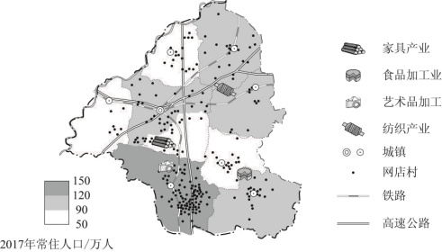
19．影响该地网店村空间分布最主要的因素是（ ）
A. 气候条件 B. 城镇等级 C. 土地面积 D. 人口数量
20． 与该市传统产业密切关联的是（ ）
A. 食品加工业 B. 丝绸纺织业 C. 家具制造业 D. 艺术品加工业

二、综合题（共2小题，共计40分）
21. 随着社会经济的发展，我国人口迁移日渐频繁，老龄化现象也日趋严重，老龄化带来的巨大养老压力已经成为我国面临的重大问题。阅读图文材料，回答下列问题。（15分）
材料一 2012年我国部分地区户籍人口与常住人口统计图。

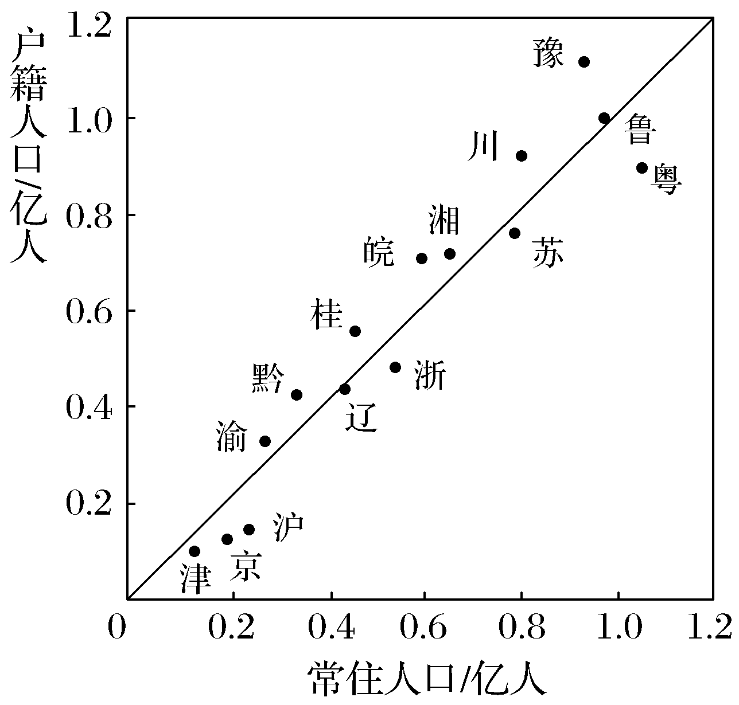
省区 | 65岁以上人口比重/% | 省区 | 65岁以上人口比重/%
重庆 | 13.25 | 安徽 | 10.53
四川 | 12.76 | 辽宁 | 10.22
江苏 | 12.25 | 广西 | 9.29
天津 | 11.46 | 浙江 | 9.2
山东 | 10.98 | 河南 | 8.93
上海 | 10.64 | 北京 | 8.58
湖南 | 10.57 | 广东 | 7.24

材料二 上面表格是2014年我国部分省区常住人口老龄化数据。
材料三 2015年10月29日，党的十八届五中全会指出，为促进人口均衡发展，坚持计划生育的基本国策，完善人口发展战略，全面实施一对夫妇可生育两个孩子政策，积极开展应对人口老龄化行动。
（1）根据材料一，归纳我国人口迁移的流向特点，并分析人口迁移对迁出地区造成的不利影响。（6分）

（2）分析四川省常住人口老龄化程度比广东高的原因。（4分）

（3）有人认为，我国全面实施“二孩政策”，就是放弃坚持30多年的计划生育基本国策，鼓励多生多育，你是否认同这样的观点？请说明理由。（5分）

- 下面是某城市规划简图，该市常年盛行东北风。读图回答下列问题。（11分）
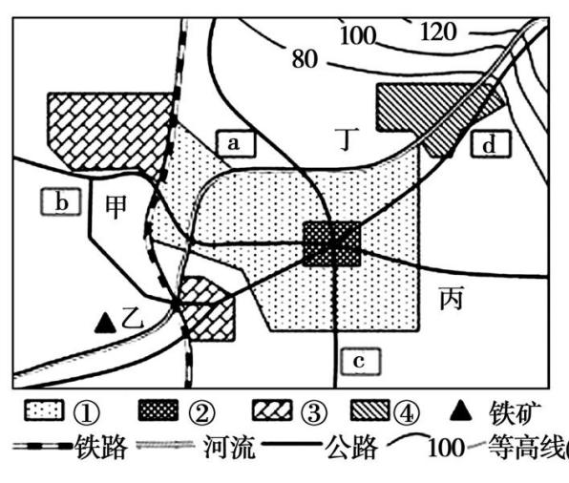

（1）根据图上信息推断图示河流大体流向是 。（1分）
（2）a、b、c、d四处适宜建高级住宅区的是 ，理由是 。（5分）
（3）该城市计划在甲、乙、丙、丁四地中选择一处建设钢铁工业基地,你认为最合适的选址是 地，理由是 。（5分）
23.阅读图文材料，完成下列要求。（14分）
五常大米，是黑龙江省哈尔滨市五常市特产，中国国家地理标志产品。五常大米颗粒饱 满，质地坚硬，色泽清白透明；饭粒油亮，香味浓郁。五常水稻种植面积占全省的十分之一， 被誉为张广才岭下的“水稻王国”。
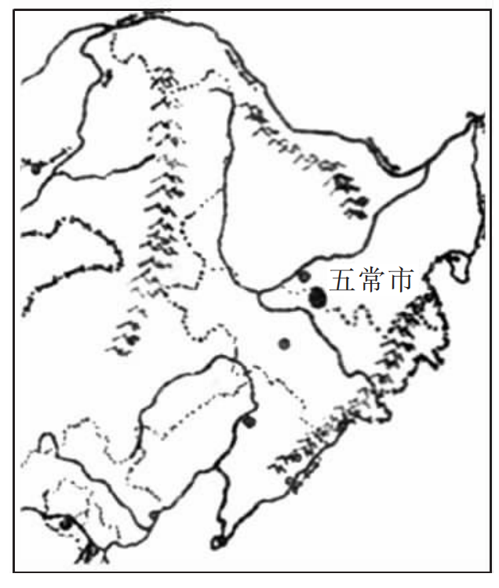
- 分析五常大米品质好的主要原因。（６分）

- 五常市水稻种植业的商品率和机械化程度均较高。试说明原因。（４分）

（３）五常市为增大五常大米市场供应量可采取的合理措施。（４分）
2019-2020学年度第 二 学期
高一级地理科第一次阶段考试答案
一、单选题。（3分×20 ＝60分）
1 | 2 | 3 | 4 | 5 | 6 | 7 | 8 | 9 | 10
C | D | D | B | C | A | C | B | A | D
11 | 12 | 13 | 14 | 15 | 16 | 17 | 18 | 19 | 20
A | A | D | B | C | D | D | C | D | A
二、综合题。（共40分）
21.（15分）
（1）由中西部欠发达地区向东部沿海经济较发达的地区迁移。（2分）
不利影响：导致青壮年劳动力及人才的流失，不利于当地社会经济的发展；出现留守儿童、孤寡老人等社会问题。(每点2分，共4分)
（2）广东经济发展水平较高，吸引大量青壮年劳动力的迁入，使得常住人口中老龄人口比重下降；四川省属于人口迁出大省，青壮年劳动力外出务工多，使得常住人口中老龄人口比重上升。（每点2分，共4分）
（3）不认同（1分）。
全面实施“二孩政策”并不是鼓励多生多育，是对原有人口发展战略的调整，依然是坚持计划生育的基本国策；实施“二孩政策”有利于促进人口均衡发展，缓解人口老龄化；我国人口基数大，资源环境压力依然较大，还不能鼓励多生多育。(任意两点得满4分)
22.（11分）
（1）自东北向西南（1分）
（2）d （1分）位于城区主导风向的上风地带，空气好；位于城区的上游，山麓地带，背山面水，环境优美。(每点2分，共4分)
（3）乙（1分） 位于城市主导风向的下风带，城区的下游，可减轻对城区空气和水质的污染；接近铁矿，可减少原料运输；接近公路、铁路、河流,交通便利。 (每点2分，任意两点得满4分)
23.
（1）生长期长，有利于营养物质积累；区域生态环境质量优良，污染小；冬季气温低，病虫害少，农药用量少； 土壤肥沃，有机质含量高；夏季光照充足，昼夜温差大。（６分，答对三点即可）
（2）人均耕地面积大，种植规模大，水稻产量大而消费量较小，故商品率较高；地广人稀，耕地集中连片，故机 械化程度高。（４分）
（3）有计划的、适度开垦荒地，扩大耕地面积；加大科技投入，提高单位产量。（４分，合理即可）

